Развитие мелкой моторики у детей дошкольного возраста
Что же такое мелкая моторика?
Мелкая моторика – способность манипулировать мелкими предметами, передавать объекты из рук в руки, а также выполнять задачи, требующие скоординированной работы глаз и рук. Мелкая моторика связана с нервной системой, зрением, вниманием, памятью и восприятием ребенка. Также ученые доказали, что развитие мелкой моторики и развитие речи очень тесно связаны. А объясняется это очень просто. В головном мозге человека есть центры, которые отвечают за речь и движения пальцев. Расположены они очень близко. Поэтому, развивая мелкую моторику, мы активируем зоны, отвечающие за становление детской речи повышающие работоспособность ребенка, его внимание, умственную активность, интеллектуальную и творческую деятельность.
Актуальность.
На начальном этапе жизни именно мелкая моторика отражает то, как развивается ребенок, свидетельствует о его интеллектуальных способностях. Дети с плохо развитой ручной моторикой неловко держат ложку, карандаш, не могут застёгивать пуговицы, шнуровать ботинки. Им бывает трудно собрать рассыпавшиеся детали конструктора, работать с пазлами, счетными палочками, мозаикой. Они отказываются от любимых другими детьми лепки и аппликации, не успевают за ребятами на занятиях.
Цель: развитие мелкой моторики и координации движений рук у детей дошкольного возраста через различные виды деятельности; совершенствование условий для развития мелкой моторики пальцев рук, детей дошкольного возраста.
Задачи:
- формировать координацию и точность движений руки и глаза, гибкость рук, ритмичность;
- развивать мелкую моторику пальцев, кистей рук;
- улучшить общую двигательную активность;
- содействовать нормализации речевой функции;
- развивать воображение, логическое мышление, произвольное внимание, зрительное и слуховое восприятие, творческую активность.
Вашему вниманию предлагаются игры и упражнения на развитие мелкой моторики, которыми можно заниматься и дома.

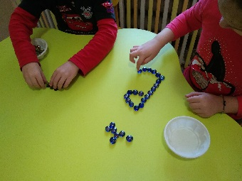
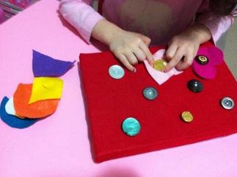
Игры с пуговицами (камешками). Развитию пальцев рук способствуют не только пальчиковая гимнастика, но и разнообразные действия с предметами. Различные виды мозаик или игры с пуговицами, развивают внимание, восприятие.
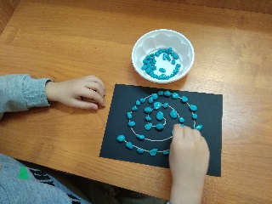

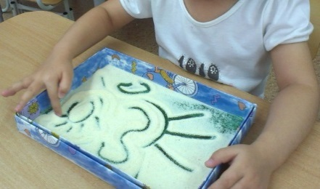
Рисование по манной крупе, муке, по гречневой крупе
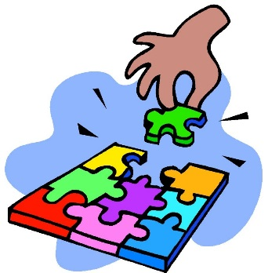
Можно рисовать по манной крупе, муке, по гречневой крупе. Созданная ребенком картина из этих сыпучих материалов является творческим продуктом, и развивает чувственное восприятие, фантазия и воображение.

Собирание разрезных картинок, пазлов, кубиков
Эти игры развивают зрительное восприятие, пространственную ориентировку, зрительно - двигательную координацию.
Аппликации
При помощи аппликаций развивается не только мелкая моторика. Ребенок, выполняя аппликации, сможет сравнивать фигуры большие и маленькие, широкие и узкие, длинные и короткие, темные и светлые.
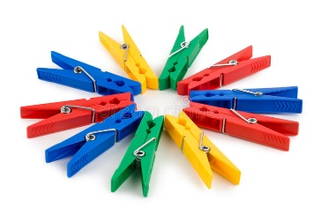
Игры с прищепками
Также можно играть с прищепками для развития у детей творческого воображения, логического мышления, закрепления цвета, счёта.
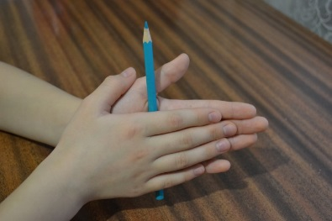
Перекатывание карандаша в ладонях
Перекатывание карандаша в ладонях способствует стимуляции биологически активных точек, тонизирование организма в целом.
Рисование и раскрашивание карандашами
Именно карандаши, а не краски или фломастеры, «заставляют» мышцы руки напрягаться, прикладывать усилия для того, чтобы оставить на бумаге след. Ребенок должен учиться регулировать силу нажима, для того, чтобы провести линию, той или иной толщины. В процессе рисования у детей развиваются не только представления, творчество, углубляется эмоциональное отношение к действительности, но формируются элементарные графические умения, необходимые для развития ручной ловкости, освоения письма. Рисуя, дети учатся правильно обращаться с графическим материалом и осваивают различную изобразительную технику, у них развивается мелкая мускулатура руки. Необходимо учить детей раскрашивать аккуратно, не выходя за контуры изображенных предметов, равномерно нанося нужный цвет.

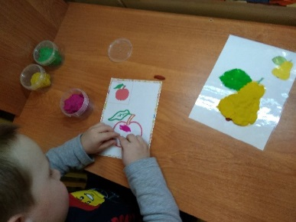
Лепка
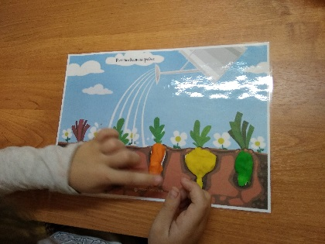
В ходе занятий у детей развивается мелкая моторика пальцев и воображение, они учатся координировать движения рук и приобретают новый сенсорный опыт, учатся доводить работу до конца. Занятия способствуют развитию эмоциональной отзывчивости, развитию самостоятельности, настойчивости, аккуратности, трудолюбия, формированию умений и навыков в лепке.

Шнуровки
Такие игры развивают пространственную ориентировку, внимание, формируют навыки шнуровки, развивают творческие способности, способствуют развитию точности глазомера, последовательности действий.
Заданий и упражнений, направленных на развитие очень много, если подключить фантазию и воображение, придумывать их можно бесконечно. Тут главное учитывать индивидуальные особенности каждого ребенка, его возраст, настроение, желание и возможности. Наша задача поддержать ребенка, при необходимости оказать помощь, и конечно быть терпеливыми и спокойными. Ведь умелыми пальцы станут не сразу. Чтобы заинтересовать ребенка и помочь ему овладеть новой информацией, нужно превратить обучение в игру, не забывать хвалить ребенка.
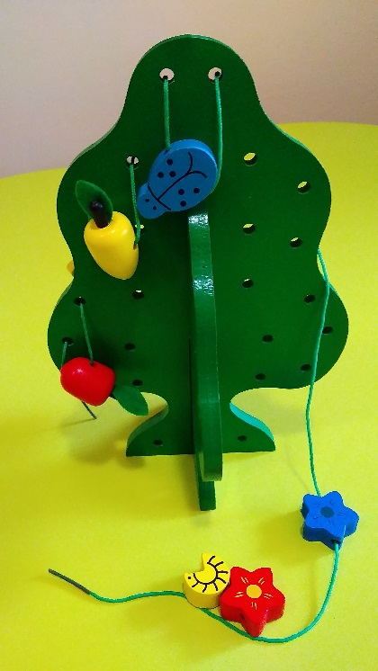
Систематическая и планомерная работа по развитию мелкой моторики рук у детей способствует формированию речи, интеллектуальных способностей, положительно влияет на развитие речи, а самое главное- способствует сохранению физического и психического здоровья ребенка.
